**Творческий проект «Новая жизнь картонных упаковок»**

**Тип проекта:** творческий, краткосрочный. групповой

**Участники проекта:** дети , педагог

**Возраст детей:** 5-6 лет

**Сроки реализации проекта:** (1.04.15 – 30.04.15)

**Цель проекта:**

развитие у детей дошкольного возраста художественного творчества и активизации творческого потенциала в умении применять свои знания, находя применение разным упаковкам после их первичного использования.

**Задачи проекта:**

* формирование навыков отбора необходимых материалов для поделок;
* раскрытие способностей детей средствами ручного труда и художественного конструирования;
* создание условий для свободного экспериментирования с природными материалами;
* поощрение инициативности и самостоятельности при выборе материала;
* способствовать развитию творческого воображения детей через использование в работе дополнительных материалов
* развивать ручную умелость обеих рук, чувство ритма, мелкую моторику
* воспитывать аккуратность, самостоятельность

**Материально технические ресурсы:**

* **Различные упаковки по размеру и форме**
* **Цветная бумага, картон, клей, ножницы**
* **Тесьма, атласные ленты, пуговицы, камушки, паетки, бусины**

**Ожидаемый результат:**

Изготовление различных поделок из упаковок

**Риски реализации проекта:**

* возрастные и личностные особенности детей
* незаинтересованность делать изделие
* неуверенность в выполнении элементов композиции

**Основные этапы реализации проекта:**

I подготовительный:

* обсуждение проекта
* выяснение возможностей, средств необходимых для реализации проекта
* подбор методической литературы, иллюстраций, просмотр мультфильмов
* составление плана работы

II. основной:

**Совместная деятельность** педагога и детей

* Выбор объекта (игрушка, подарок)
* Подбор упаковки по форме и размеру
* Оклеивание способом «закрутка-конверт»
* Вырезание деталей
* Склеивание, декорирование

III. заключительный

Проект «Новая жизнь бумажных упаковок» реализовал поставленную цель и задачи. Дети заинтересовались выполнением работы, проявили творчество и уверенность в выполнении элементов композиции.

**Фото-галерея работ**

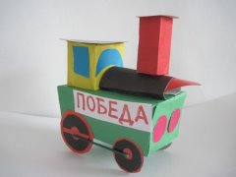

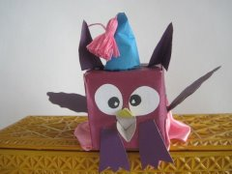

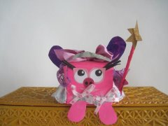

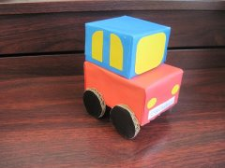

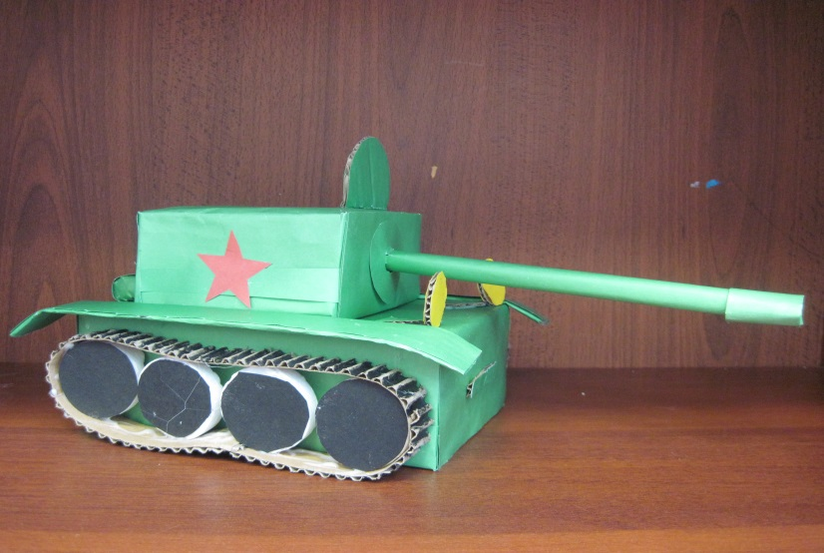

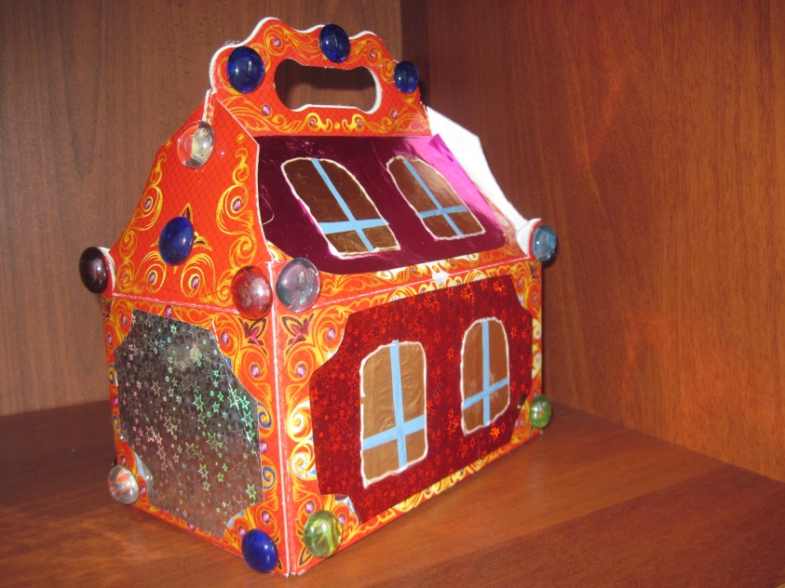

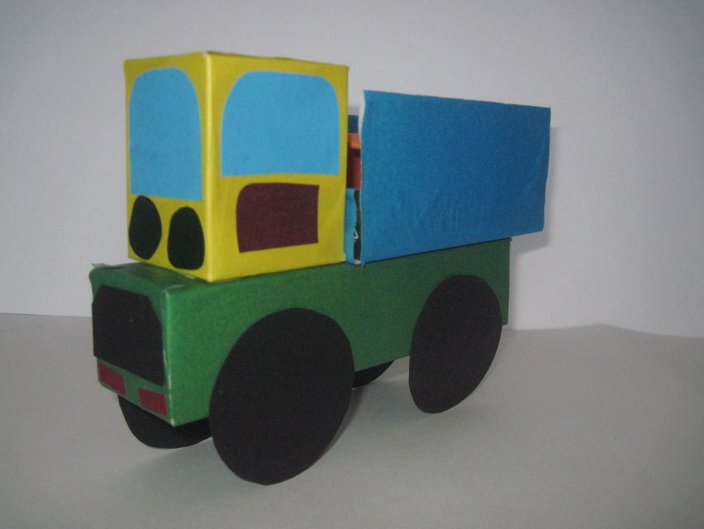

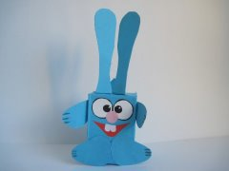

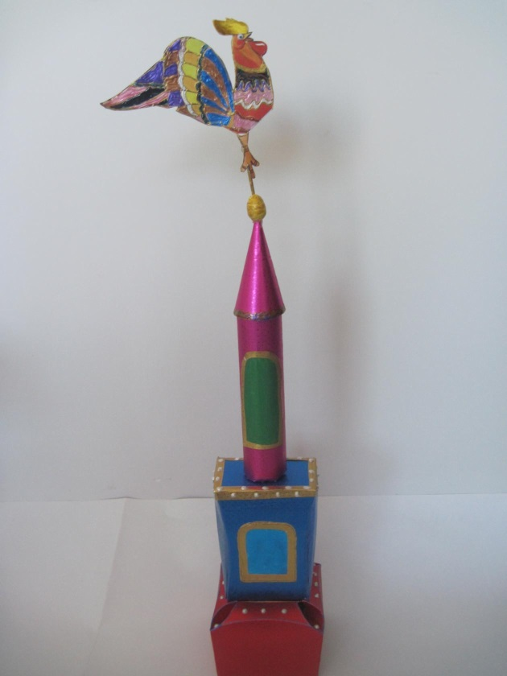

**ЛИТЕРАТУРА**

1. М. А. Ступницкая. "Что такое учебный проект? " М. «Первое сентября» 2010г.

2. Цамуталина Е. Е. "100 поделок из ненужных вещей".- Ярославль: Академия развития, 1999.